 



Actividad | #3 | Amazon Linux Sistemas Operativos II

Ingeniería en Desarrollo de Software

TUTOR: Marco Alonso Rodríguez Tapia

ALUMNO: Alejandra Ibarra Carmona

FECHA: 29/06/2025

Indicé

Introducción……………………………….3

Descripción……………………………….3

Justificación……………………………….3

Desarrollo………………………………….4

Conclusión…………………………………13

Referencias……………………………….13

Introducción

Los problemas de rendimiento ocurren en diferentes sistemas operativos o aplicaciones y cada uno de ellos requiere un enfoque de resolución único, cuando la mayoría de los problemas esta relacionado con el CPU la memoria, las redes junto con la entrada y salida y por ende cada una de estas áreas genera síntomas diferentes y requiere un diagnostico y solución diferente. Existen casos en donde los problemas de rendimiento pueden deberse a un error en la instalación o configuración de la aplicación por ejemplo cuando una aplicación web con capa de cache no este configurada correctamente.

Tenemos varios comandos para solucionar este tipo de errores con los siguientes comandos:

* Top: este comando es de supervisión del rendimiento utilizado por muchos administradores de sistemas para supervisar el rendimiento de Linux
* Vmstat: Este comando se utiliza para mostrar estadísticas de memoria virtual y los subprocesos del núcleo, discos y procesos del sistema al igual que bloques de entrada y salida.

Descripción

* Lsof: este comando se usa para mostrar una lista de todos los archivos abiertos y los procesos, uno de los principales usos para este comando es cuando un disco no se puede desmontar y se nuestro un error de que los archivos se están usando.
* Htop: Herramienta de monitoreo de procesos de Linux muy avanzadas interactiva en el tiempo real, cuanta con la interfaz fácil de usar y de administrar procesos, teclas de acceso directo.
* Iotop: Es muy similar al comando superior del programa htop pero con una función de contabilidad para monitorear y mostrar procesos.

Una resolución de problemas de red tiene que ver con varias medidas y procesos colectivos que claro nos ayudan a identificar, utilizar y diagnosticar y resolver problemas y diversas cuestiones dentro de una red de informática, tratándose de un proceso sistemático cuyo objetivo es resolver problemas y restaurar operaciones normales.

Justificación

La virtualización es un proceso en el cual se ejecuta una instancia virtual de un sistema informáticos en una capa que se abstrae del hardware y así las aplicaciones que se ejecutan en la parte superior de la máquina virtual virtualizada parecieran estar en su propia maquina dedicada.

Por su parte los administradores de servidores y la virtualización nos ofrecen la capacidad de ejecutar diferentes sistemas operativos, Amazon EC2 es un servicio web que permite la capacidad de computo de tamaño variable en la nube y es compatible con tecnologías de virtualización por lo que se puede usar una amplia variedad de sistemas, permite el acceso escalable de aplicaciones por ello el usuario puede montar una imagen de maquina de Amazon que con eso se crea la máquina virtual.

Desarrollo

* Comenzamos creando el SO y colocando el nombre y cambiando la versión a Red Hat 64 bit

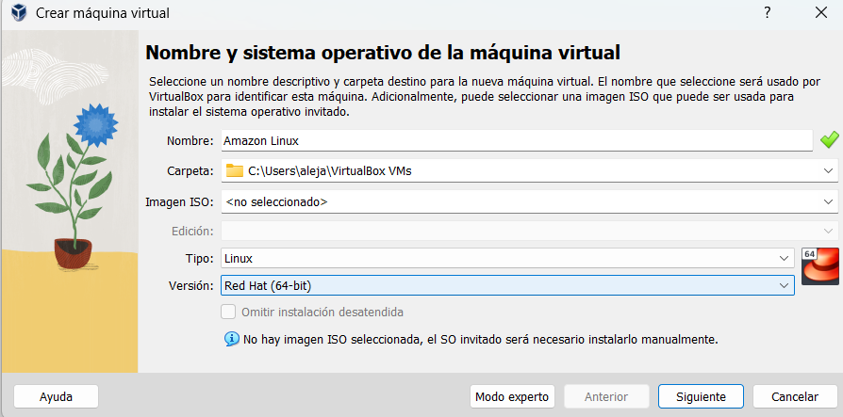

* Configuararemos la memoria con la que trabajara nuestro servidor

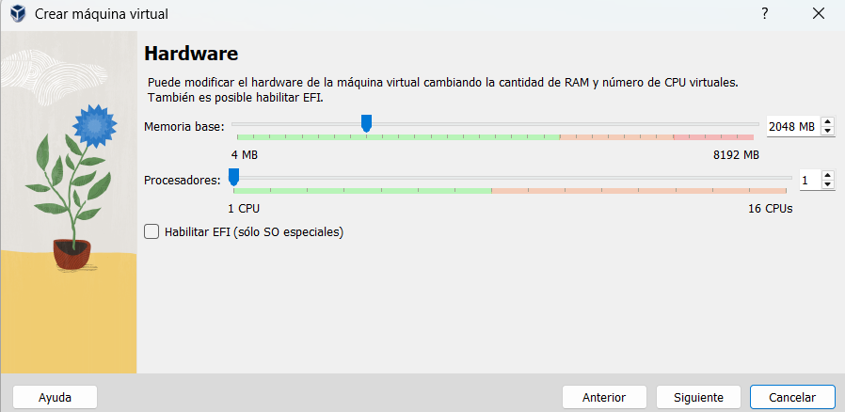

* Aquí en el disco virtual vamos a colocar el que se descargo en la actividad que es el de amazon

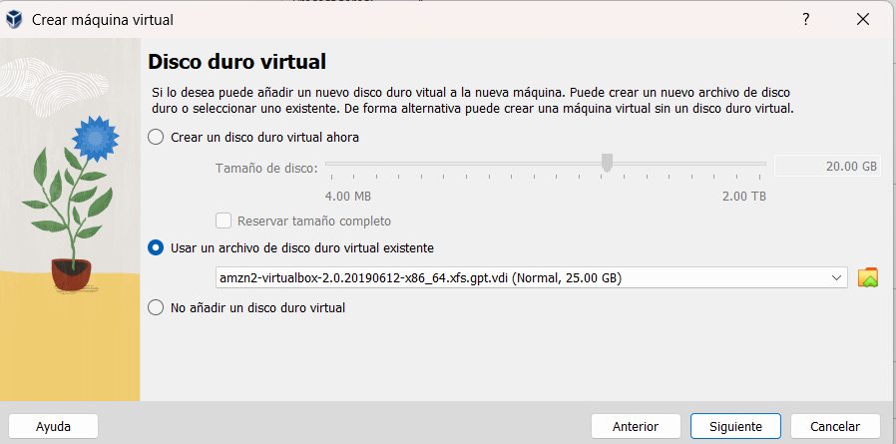

* Aquí el resumen de todo lo configurado de nuestro SO y toda la configuracion que realizamos

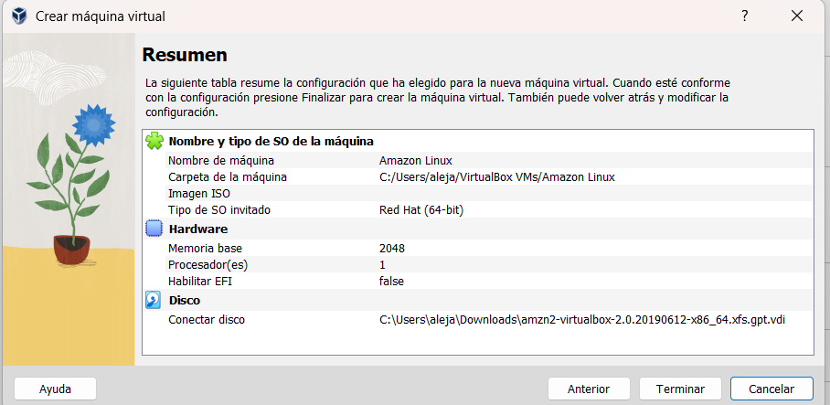

* Aquí en este punto en el controlador colocamos el seed.iso que tambien se realizo la descarga.

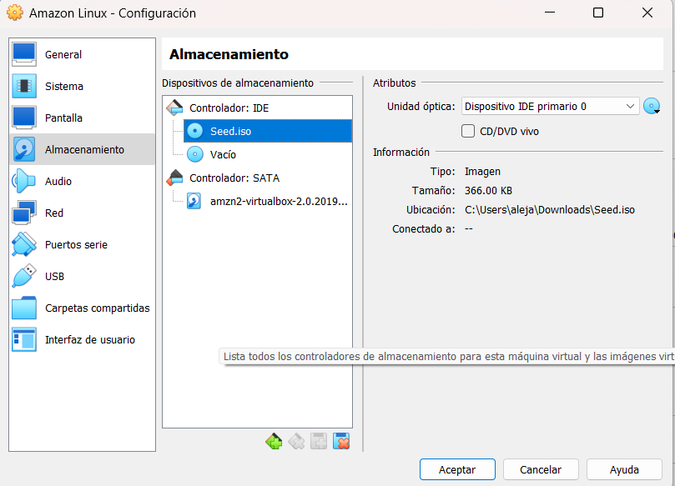

* Cambiamos el tipo de red a adaptador puente

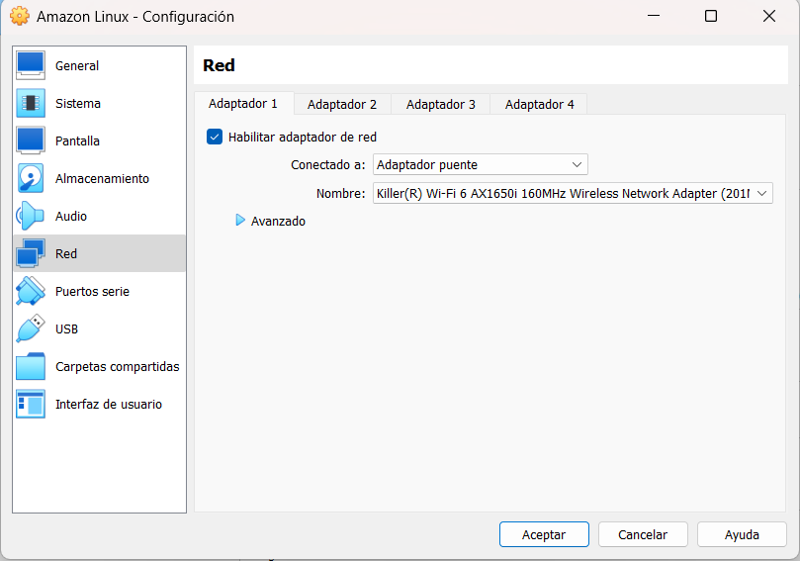

* Se inicio sesion con el usuario y la contraseña correspondientes

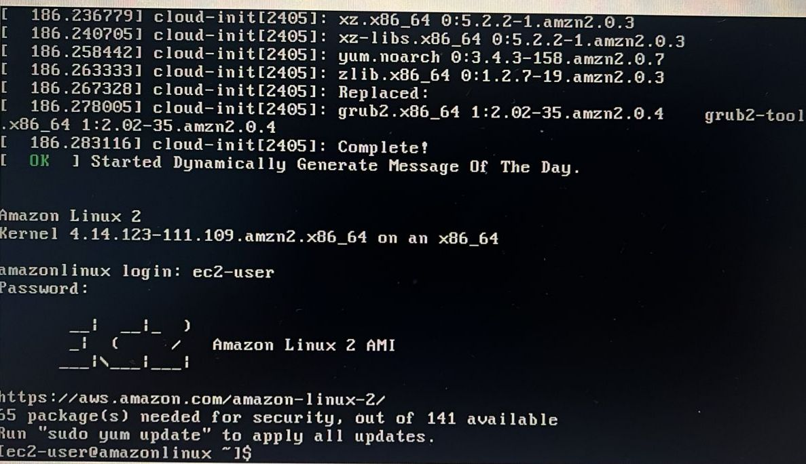

* Comando sudo yum update ejecutandose y se presionara la tecla y para confirmar la instalacion

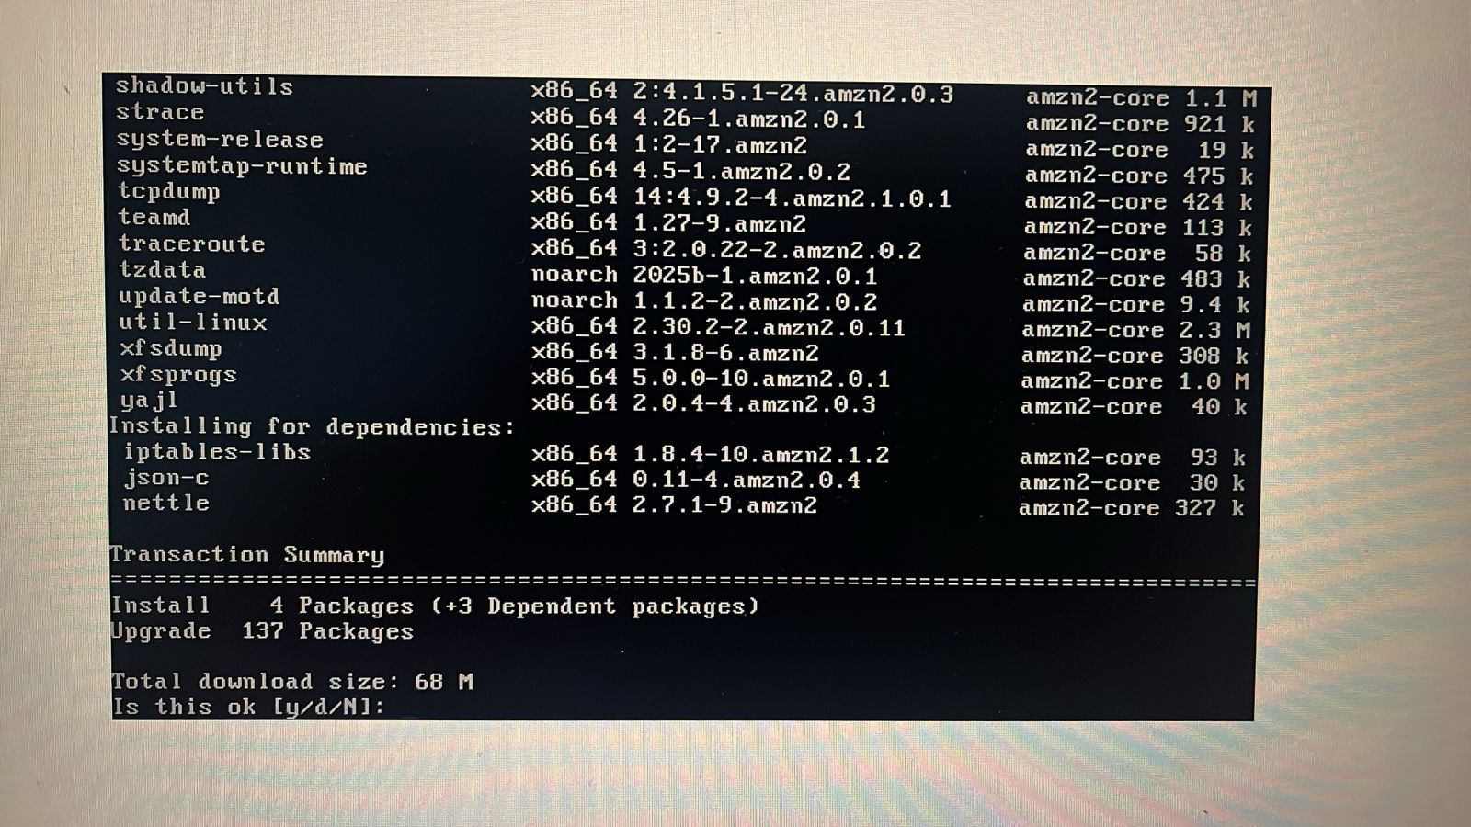

* Instalacion completa del comando sudo yum update

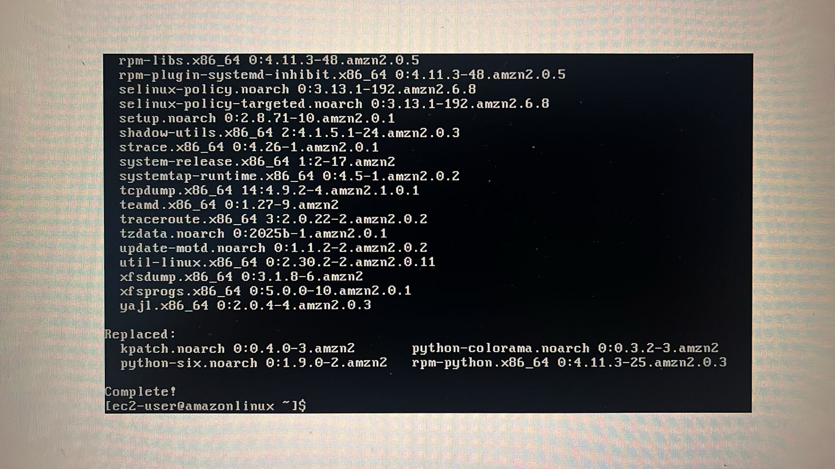

* Instalacion de apache

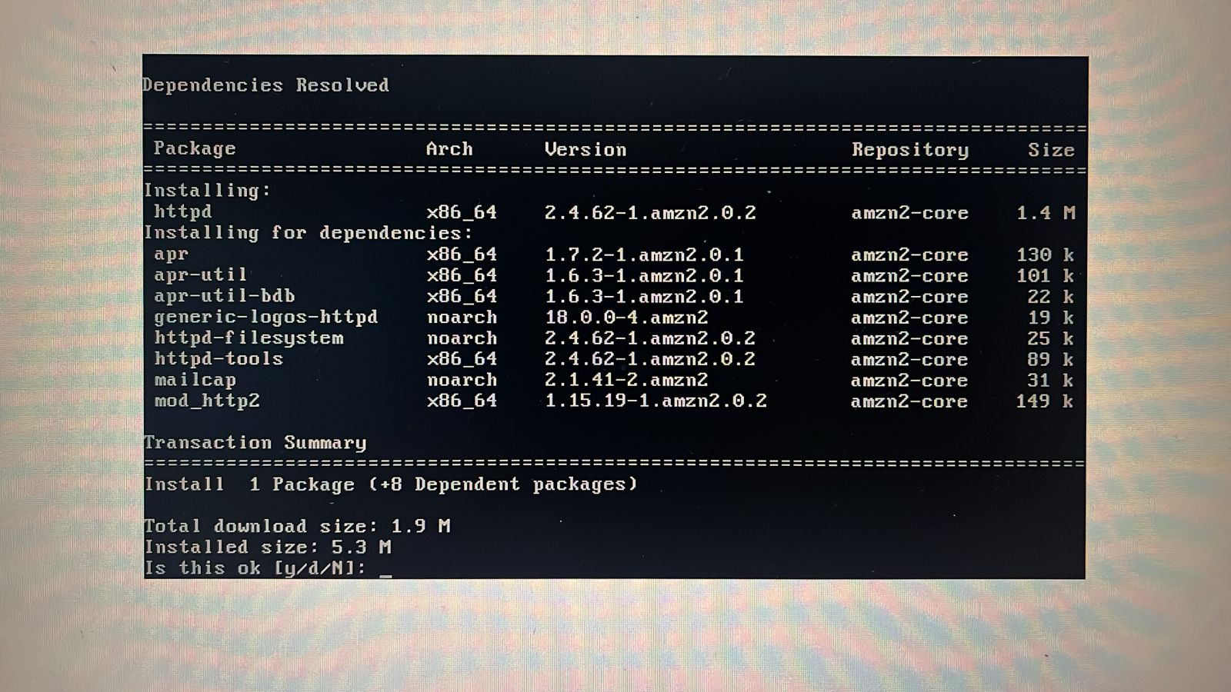

* Instalacion apache terminada

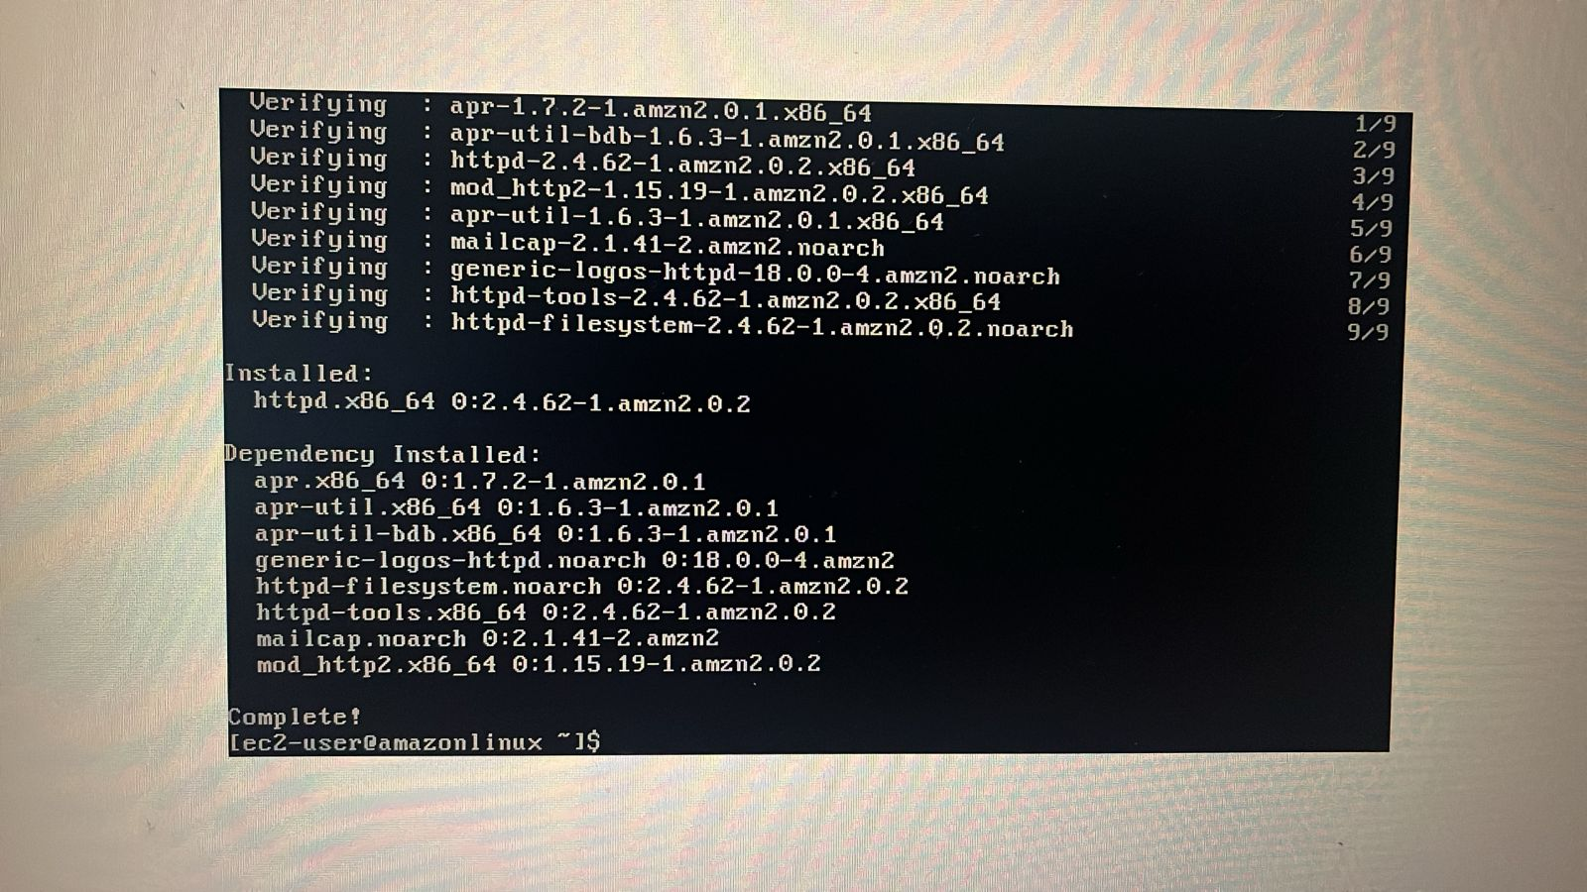

* Ejecucion de comando para iniciar el servidor

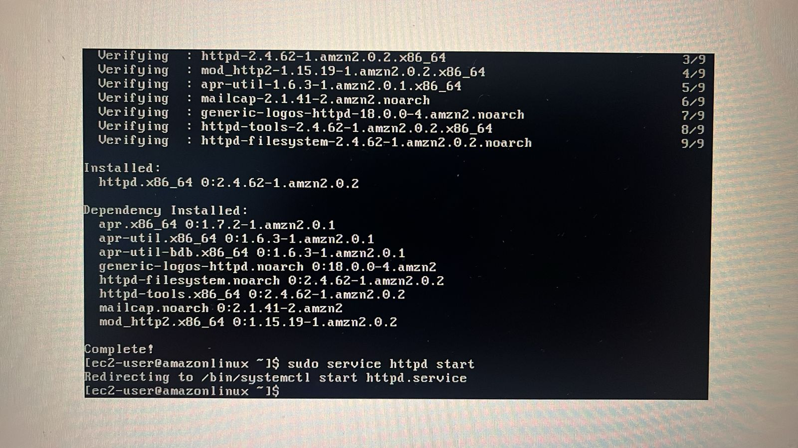

* Comando sudo service httpd status para saber claro en que status se encuentra nuestro servidor

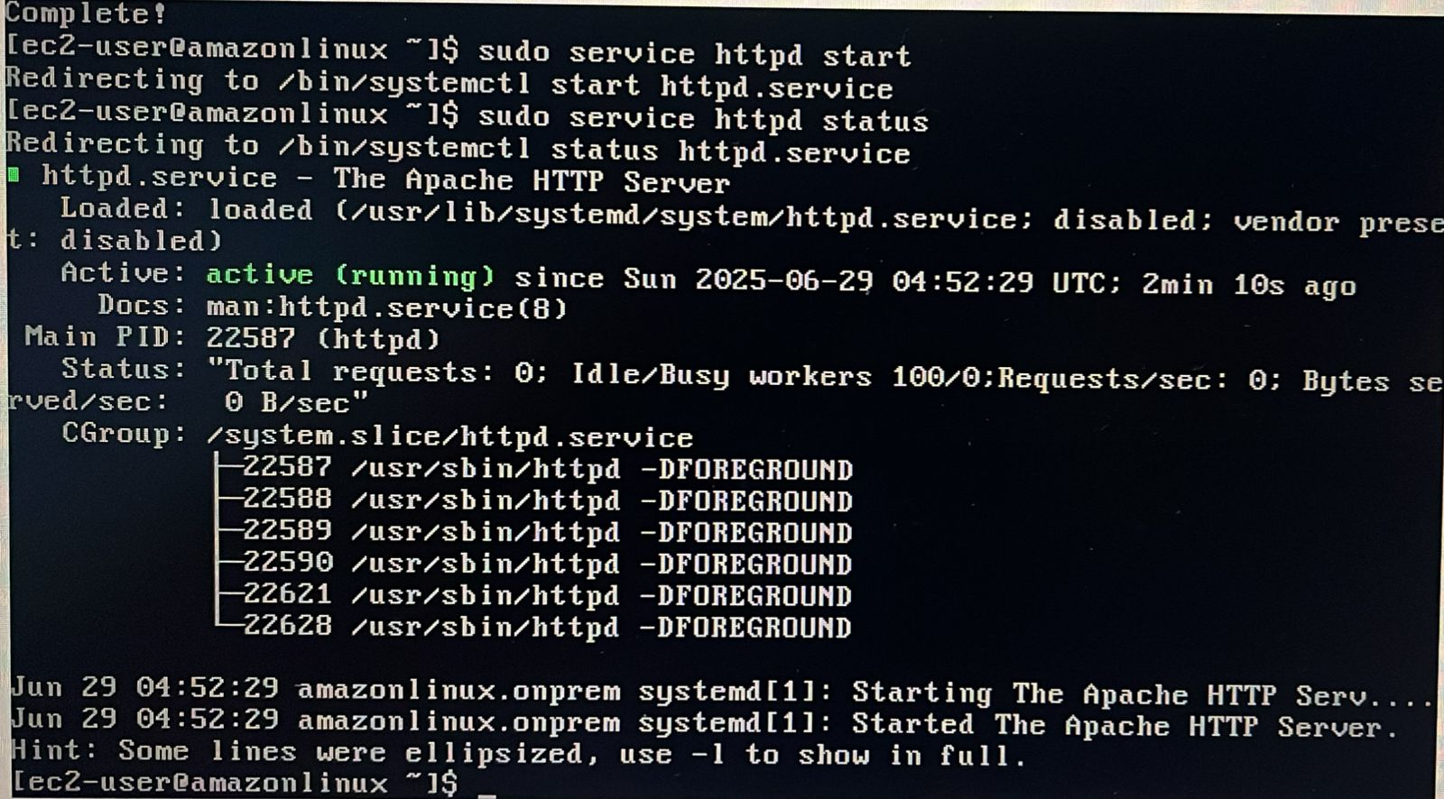

* Se paro el inicio del servidor y se consulto de nuevo el status dando como resultado inactivo

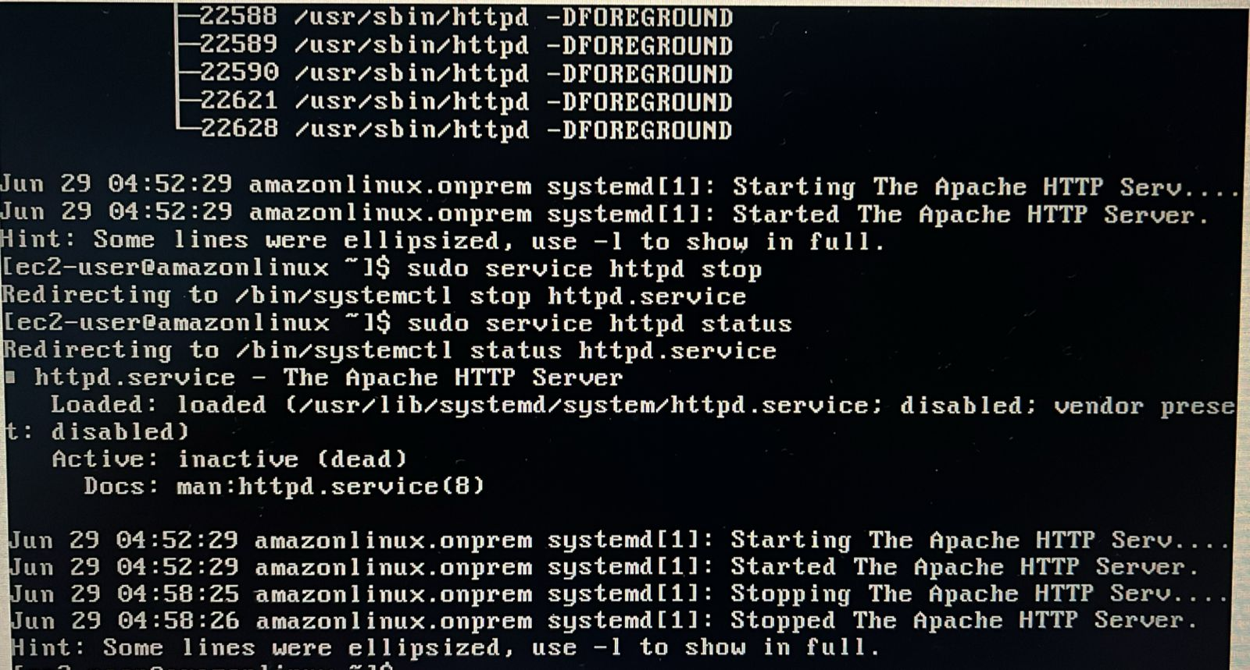

* Comando Ifconfig para saber la dirección ip de nuestro servidor y proceder con la descarga

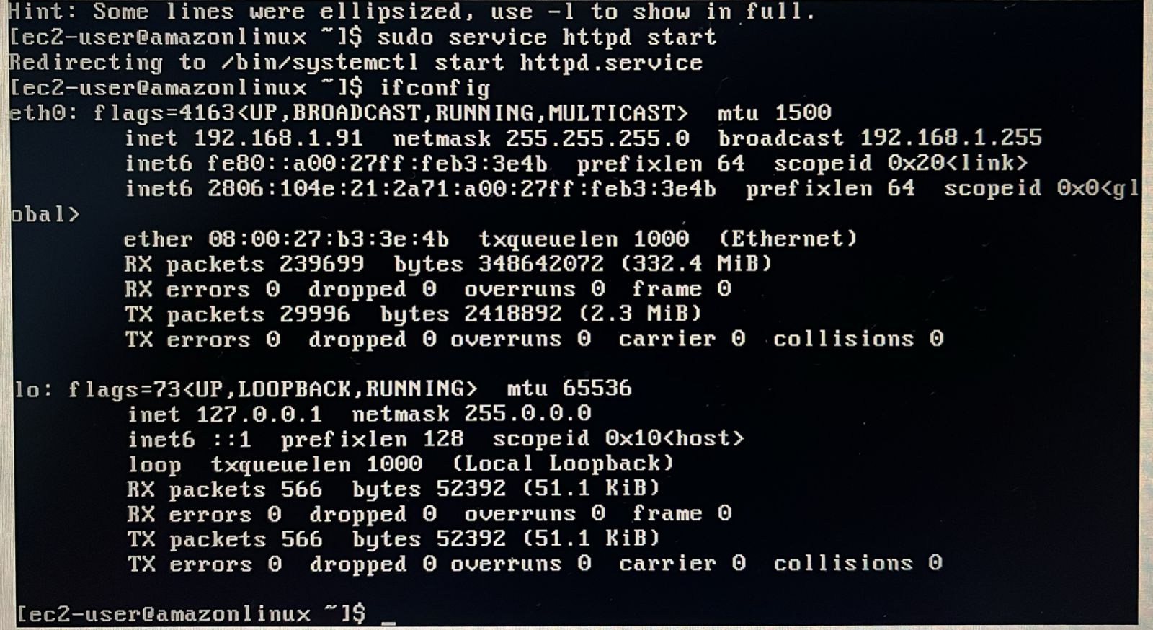

* Se copio la dirección ip para la pagina y se comienza a visualizar

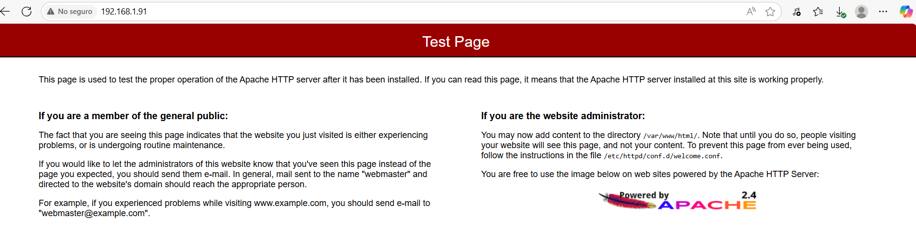

* Comando para entrar al directorio del servidor y comenzar con la creación de la página web entrando a los directorios

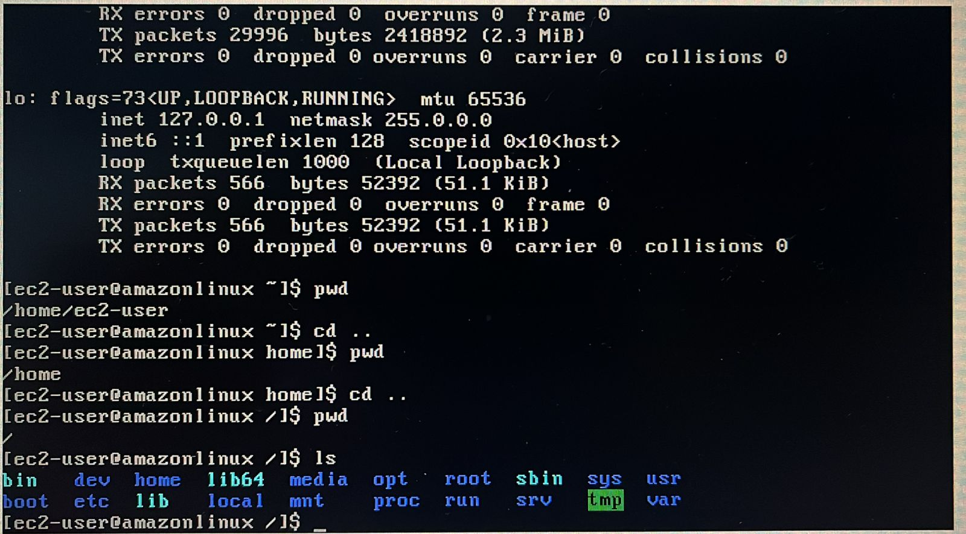

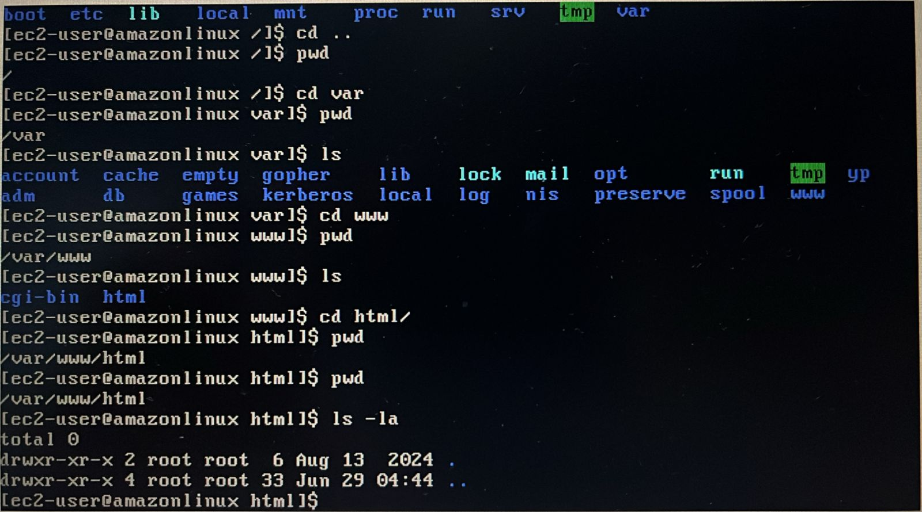

* Por último entramos a nano y usamos HTML y comenzamos a darle forma a la pagina web

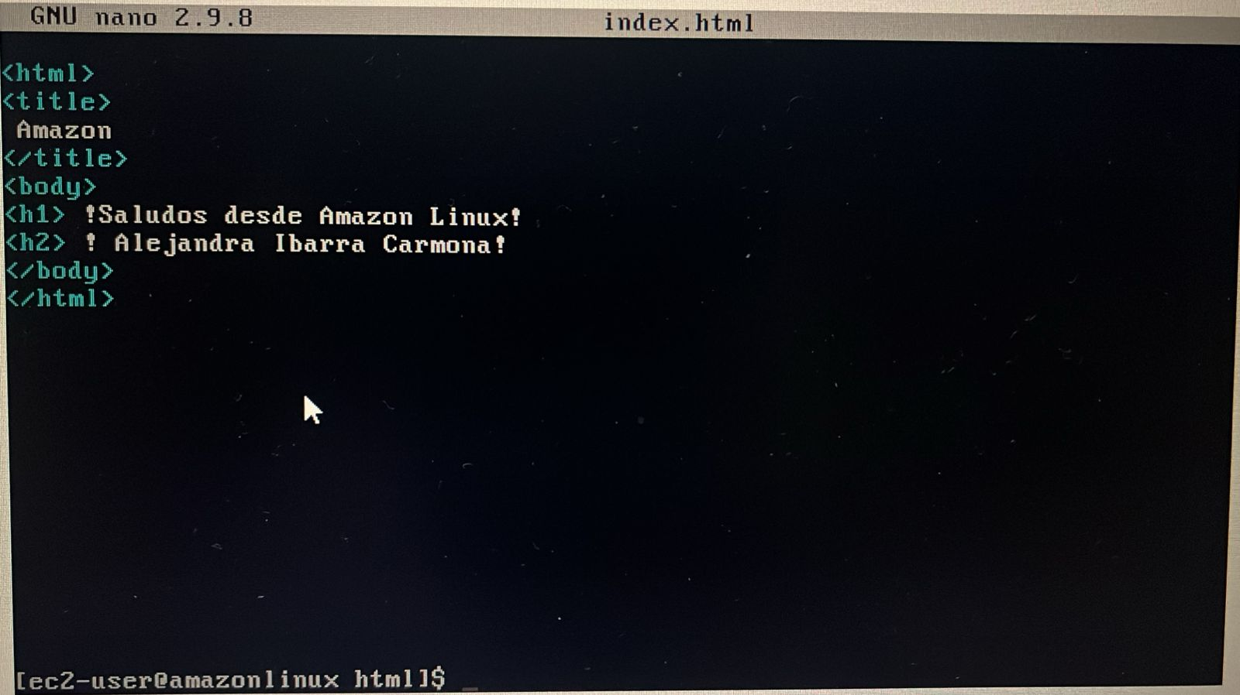

* Se finaliza la pagina con un pequeño saludo.

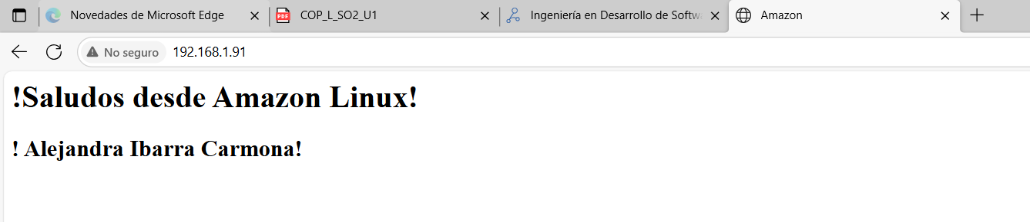

Conclusión

La configuración de la AMI de la Amazon mejora la seguridad y debe centrarse en 2 objetivos de seguridad principales que son limitar el acceso mediante el uso de pares clave de la SSH y la desactivación del inicio de sesión de raíz, y reducir las vulnerabilidades del software para así reducir las vulnerabilidades del software, reduce la cantidad de paquetes no críticos instalados, aunado a ello Amazon incluye paquetes y configuraciones que brindan una integración perfecta con Amazon web services.

Los repositorios por su parte están disponibles en todas las regiones ya accedes a ellos a través del yum, además del alojamiento en cada región permite actualizaciones se implementan rápidamente y sin cargos de transparencia. En los últimos años Amazon se encuentra cada vez mas dentro del mundo de desarrollo de aplicaciones debido a sus instalaciones rápidas que permiten durante los usuarios y acceder las infraestructuras informáticas en cuestión de minutos a bajo costo.

Referencias